УМК «Гармония» автор учебника Поглазова О.В.
Предмет «Окружающий мир» 1 класс, 2 полугодие
Тема: Правила поведения в природе.
Цели: сформировать УУД
- формировать умение самостоятельно выделять и формулировать познавательные цели;
- осуществлять поиск и выделять необходимую информацию;
- понимать информацию, представленную в изобразительной, схематичной, модельной форме;
- учить оценивать свои поступки и поступки окружающих в природе;
- учить работать на компьютере;
- совершенствовать умение работать с учебным текстом;
- воспитывать привычку заботиться о природе и ее обитателях.

Оборудование: ЭУП «Природа, человек, общество», компьютер, проектор, экран,

Ход урока
- Актуализация знаний. Формулирование темы урока.
-Ребята, изучение какого раздела мы с вами заканчиваем? (Спасибо, щедрая природа)
-А за что мы должны сказать ей спасибо? (Она даёт нам материал для постройки домов, для изготовления мебели, продукты питания. Природа является домом для животных и растений и т.д.)
-Я предлагаю вам посмотреть видео и фото- сюжеты и подумать, о чём мы с вами будем говорить сегодня на уроке.
тема 3. Человек и природа.
подтема 3.1 Природа и деятельность.
раздел : демонстрации
Видеофрагмент об уничтожении птичьих гнезд и фотоальбом о загрязнении окружающей среды человеком.

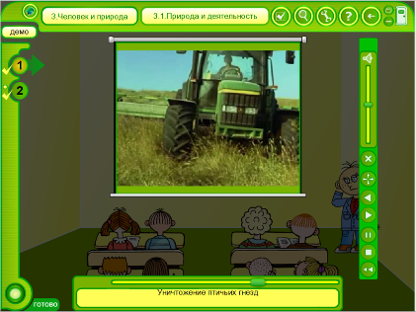
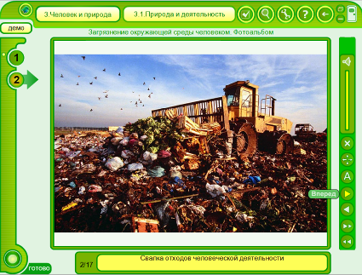

и т.д.
-Какой будет тема нашего урока? (Мы будем говорить о том, как надо беречь и охранять природу).
- Правильно, сегодня мы узнаем, какую роль играет человек в охране природы. Можно сберечь и лес, и сад, и поле, и речку, и все то, что нас окружает, если усвоить ряд несложных правил поведения в природе. И мы сегодня проверим, насколько хорошо вы знаете тот мир, который вас окружает, и сможете ли вы его сберечь.
II. Экологические правила «Как вести себя в природе?».
-Ребята, послушайте стихотворения. И выскажите своё отношение к героям этих стихов.
БЕЛАЯ ЧЕРЕМУХА
Расцвела черемуха около ручья,
На апрельском солнышке ветками шепча.
Легкая, как облачко, чистая, как снег.
Радовался деревцу каждый человек.
Приходили девочки посидеть под ней.
И могла цвести она много-много дней.
– Это чья черемуха? – Да она ничья,
Белая снегурочка около ручья...
Мимо бабка ехала, оглядясь вокруг,
Сразу от черемухи отломила сук.
Городские школьники шли в далекий путь,
Увидав черемуху, стали ветки гнуть.
Прибежали девочки, а снегурки нет.
Лишь в пыли валяется вянущий букет.
А была черемуха чистая, как снег.
Радовался деревцу каждый человек.
З. Александрова
***
Хозяйка белочка в лесу орехи собирала.
Она в лесу том каждый сук и каждый кустик знала.
Однажды в лес противный тип пришел с большой котомкой.
Небрежно сбил ногою гриб и выругался громко.
Стал гнуть орешину – сломал, зажал под мышкой ветви;
Нашел один орех – сорвал, сорвал второй и третий...
Отбросил куст и, как медведь, пошел себе довольный.
А бедной белке и смотреть на это было больно.
Г. Ладонщиков
-Знакомо ли вам такое поведение людей в природе? Какие ещё правила поведения в природе вы знаете? ( Не шуметь, а то можно напугать птиц и зверей, не разжигать костёр, и т.д.)
Работа с ЭУП
тема 3. Человек и природа.
подтема 3.2. Охрана природы
раздел : учебные упражнения
- О чём рассказывают эти знаки, подпишите их, поставив соответствующую подпись под картинку. (Учащиеся по одному выходят к доске и выполняют задания)
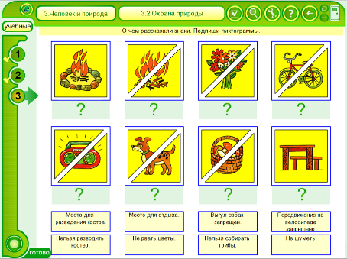
-Какие из предложенных знаков разрешающие, а какие запрещающие?
Работа в группах.
-Послушайте ещё две истории, и попробуйте в своей группе придумать и нарисовать ещё один знак , который бы вы показали героям этих стихов. Он может быть как запрещающий, так и разрешающий.

Все так изрезано в лесу, как после дней войны.
Здесь уцелевшей не найти ни ели, ни сосны.
Березу ножиком пырнул какой-то живоглот.
Мне кажется, из-под коры моя слеза течет.
вот муравейник подожжен кощунственной рукой,
мне кажется, горит не он, а дом пылает мой.
П. Бровка
В лесу мурашки-муравьи живут своим трудом,
У них обычаи свои и муравейник – дом.
Ты с палкой по лесу гулял и муравьиный дом,
Шутя, до дна расковырял и подпалил потом.
Покой и труд большой семьи нарушила беда.
В дыму метались муравьи, спасаясь кто куда.
Трещала хвоя. Тихо тлел сухой опавший лист.
Спокойно вниз смотрел жестокий эгоист...
За то, что так тебя назвал, себя я не виню –
Ведь ты того не создавал, что предавал огню.
С. Михалков
Группы показываю знаки, которые у них получились и обосновывают их.
- Проверка и закрепление полученных знаний.
- А теперь, ребята, давайте проверим, как вы усвоили сегодняшние правила и выберем правильные утверждения, а компьютер будет оценивать нашу работу.
Работа с ЭУП
тема 3. Человек и природа.
подтема 3.2. Природа и деятельность.
раздел : тесты
При правильном ответе, после нажатия кнопки «готово» появляется поздравительная анимация.
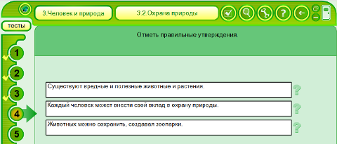
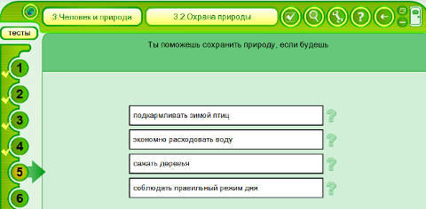

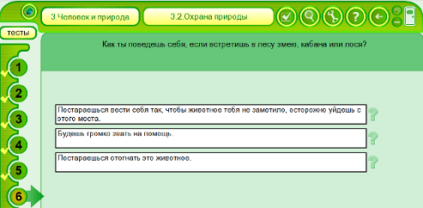
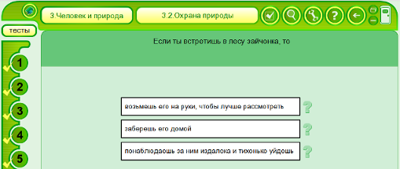
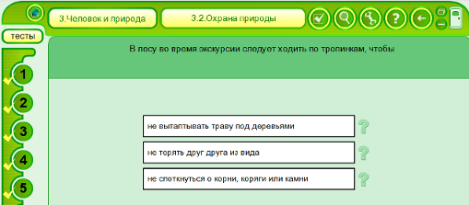
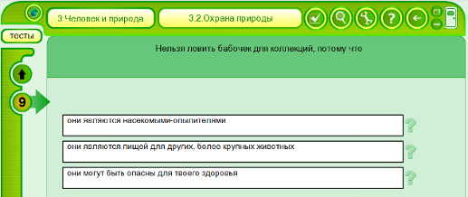
-Ребята вы показали, что хорошо усвоили сегодняшний урок. А теперь самое главное, что вы должны запомнить «Правила необходимо не только знать, но и выполнять! Только тогда вы сможете назвать себя настоящим защитником природы».
VI. Игра «Экологический светофор».
-За активную работу на уроке я предлагаю вам поиграть в игру «Экологический светофор»
- У нас на пути лесное царство, и помощником в нем будет экологический светофор. Каждый его сигнал на лесной тропинке означает то же самое, что и на проезжей части дороги: красный свет зажигается тогда, когда поступки человека приносят вред природе; желтый свет зажигается для того, чтобы мы соблюдали определенные правила поведения; зеленый свет зажигается тем, кто делает для его обитателей – растений и животных – добрые дела.
В класс входит мальчик с рюкзаком. (Из кармана торчит рогатка.)
Учитель. Ты куда идешь?
Мальчик. В лес, конечно.
Учитель. Я смотрю, гость ты какой-то странный (вынимает рогатку из кармана мальчика). Покажи, пожалуйста, с чем ты идешь в лес, а дети зажгут сигнал светофора и покажут тебе, с чем можно, а с чем нельзя ходить в лес. Есть такие вещи, которыми можно пользоваться редко, осторожно, соблюдая строгие правила.
Мальчик достает из рюкзака вещи.
- Резиновые сапоги.
– Я собрался походить по кромке озера, пособирать ракушки.
Зажигается желтый свет светофора.
- Нож.
– Я хотел ножом содрать бересту с березы, чтобы разжечь костер.
Зажигается красный свет светофора.
- Зажигалка.
– Я решил, когда устану, посидеть у костра.
Зажигается красный свет светофора.
- Магнитофон.
– Я собирался послушать новые записи – хиты.
Зажигается красный свет светофора.
- Небольшое пластмассовое ведро.
– В прошлый раз я с товарищем посадил по краю оврага кустики ивы. А сегодня хочу их полить.
Зажигается зеленый свет светофора.
- Пакет с крошками хлеба, крупой.
– Это для уток. Они на озере живут. Я их часто подкармливаю.
Зажигается зеленый свет светофора.
Учитель. Да, я смотрю, ты молодец! Только не всегда разбираешься, что полезно делать в лесу, а чем можно создать неприятности. Любишь природу, пытаешься о ней заботиться. Но запомни, что нельзя причинять боль природе. Ты обещаешь это?
Учащиеся повторяют за учителем «Клятву юного друга природы»:
«Я обещаю охранять природу, быть ее другом и защитником.
Везде я буду примером правильного отношения к окружающему миру, буду стремиться познать законы природы, ее тайны и особенности.
Буду отстаивать и пропагандировать идею охраны природы.
В природе буду вести себя тихо и скромно, не стану без основания уничтожать растения, буду другом всем животным.
Буду охранять родники, ручьи, реки, пруды.
Буду заботиться о чистоте окружающей среды».
VI. Итог урока.
-Ребята, с пользой для вас прошёл сегодняшний урок?
- А что нового и полезного вы узнали?
-Какие виды работы вам больше понравились на уроке?
- Я хочу закончить урок словами:
Есть просто храм, есть храм науки,
А есть еще природы храм
С лесами, тянущими руки
Навстречу солнцу и ветрам.
Он свят в любое время суток,
Открыт для нас в жару и стынь.
Входи сюда, будь сердцем чуток,
Не оскверняй его святынь.
V. Домашнее задание.
-Расскажите родителям своим друзьям о том, как они могут помочь в охране природы.
-Придумайте и нарисуйте ещё природоохраняющие знаки.

Литература.

- Болдырева Г.Е. поурочные планы «Окружающий мир» 1-2 класс. Волгоград: «Учитель» 2007.
- Брусова И. В. Использование информационно-коммуникационных технологий в работе учителя начальных классов. [Электронный ресурс] — Режим доступа: http://it-n.ru/, свободный. — Загл. с экрана. — Яз. рус.
- Единая коллекция цифровых образовательных ресурсов. [Электронный ресурс] — Режим доступа: http://school-collection.edu.ru/
- Единый каталог образовательных интернет-ресурсов. [Электронный ресурс] — Режим доступа:
- Поглазова О.Т. Методические рекомендации к учебнику «Окружающий мир» 1 класс. Смоленск : Ассоциация XXI век, 2009.

